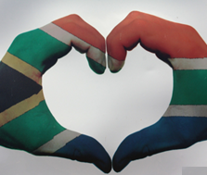
Grondwetlike regte en verantwoordelikhede
INHOUDSOPSOMMING
Kwartaal 2: Week 1 - 3

Les 1
Kwessies rakende burgerregte en verantwoordelikhede:

- Sommige woordeboeke definieer die woord “reg” as “'n voorreg”, maar wanneer dit in die konteks van "menseregte" gebruik word, praat ons van iets meer basies.
- Elke persoon is geregtig op basiese en fundamentele regte, bloot omdat hulle mense is.
- Dit word "menseregte" eerder as “voorregte” genoem.
- Daar word na “regte” verwys omdat dit dinge is waarop jy geregtig is. Hierdie regte maak voorsiening vir jou beskerming teen mense wat jou dalk wil benadeel of seermaak. Hulle is ook daar om ons te help om met mekaar oor die weg te kom en in vrede saam te leef.

Wat is regte en verantwoordelikhede?
'n Reg is 'n keuse om jou eie mening te stel en geregtig te wees op dinge soos onderwys, godsdiens en vryheid van spraak.
Verantwoordelikhede is pligte of iets wat 'n individu moet doen, soos om die wette en reëls te gehoorsaam.

Verdraagsaamheid beteken om ander mense te respekteer, tegemoetkomend te wees, almal as gelyke burgers en mense te sien en ander se standpunte te respekteer. Meningsverskille oor ons waardes en oortuigings is onvermydelik en dit is selfs aanvaarbaar, mits ons wedersydse respek teenoor ander as gelyke burgers en medemense kan handhaaf.

Baie Suid-Afrikaners het hul lewens gewy aan die stryd vir menseregte en dit is belangrik dat ons hulle werk eer en 'n kultuur van menseregte in Suid-Afrika skep.

Les 2
Respek vir ander se regte: mense met verskillende gestremdhede en MIV/Vigs
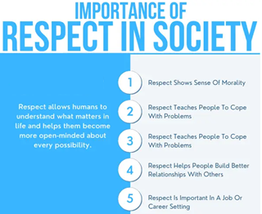
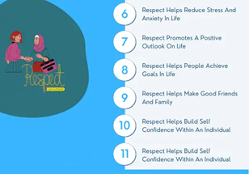
DIE BELANGRIKHEID VAN RESPEK IN DIE SAMELEWING
- Respek help om stres en angs te verminder
- Respek bevorder ‘n positiewe uitkyk op die lewe
- Respek help mense om lewensdoelwitte te bereik
- Respek help om goeie vriende en familie te verseker
- Respek help om selfvertroue te bou

Respek laat mense toe om te verstaan wat belangrik is in die lewe en help hul om meer oop te wees vir geleenthede
- Respek verwys na ‘n mate van moraliteit
- Respek leer mense om probleme te hanteer
- Respek leer mense om beter verhoudings met ander te bou
- Respek is belangrik in ‘n werk of loopbaan

[Verkry en vertaal vanaf: www.curiousdesire.com]

Respek beteken om iemand te aanvaar vir wie hulle is, ongeag julle verskille, al stem jy nie saam met hulle nie.
Respek bou gevoelens van vertroue, veiligheid en welwillendheid in verhoudings.
Almal wil gerespekteer word - as jy ander met respek behandel, sal hulle ook met respek teenoor jou optree.
Mense wat nog nooit interaksie gehad het met 'n persoon wat 'n geestelike of fisiese gestremdheid het nie, kan moontlik geïntimideer of onseker voel oor wat om te sê of te doen. Hierdie gevoel is verstaanbaar, maar dit is belangrik om te besef dat mense met gestremdhede dieselfde behandel moet word as alle ander mense.
Die belangrikste deel van interaksie met iemand wat 'n gestremdheid het, is om daardie persoon te sien vir wie hy/sy werklik as mens is, en moenie vasstaar teen die gestremdheid nie. Ons moet 'n gevoel van gestremdheidsbewustheid hê en gestremdheidsetiket ontwikkel.


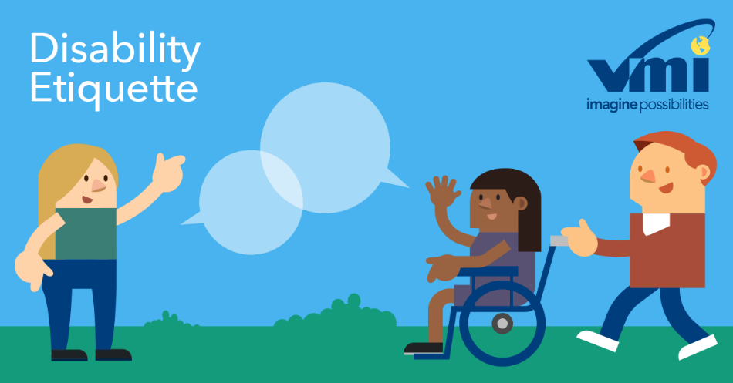
GESTREMDHEIDSETIKET
Gestremdheidsetiket bevorder welwillendheid en respek tussen alle mense. Dit help om die samelewing meer inklusief vir almal te maak. Op 'n sekere punt in ons lewens sal die meeste van ons self 'n gestremdheid ontwikkel het of iemand ken wat een het, of albei.

[Verkry vanaf: https://www.vantagemobility.com/wp-conte 1]
Gestremdheid kan enigiemand beïnvloed – alle ouderdomsgroepe, geslagte en mense van verskillende etniese en kulturele agtergronde.
Mense met gestremdhede het dieselfde fundamentele regte as enigiemand anders; naamlik om gelykheid onder die wet te geniet. Gestremdes het addisionele regte om hul teen skade of diskriminasie te beskerm.
Hulle verskil nie van jou en my nie, hulle vermoëns is wel anders.

‘n Lewe met MIV en Vigs
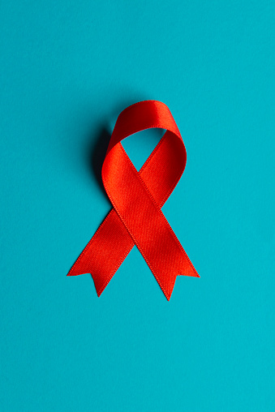
Wat is MIV?
MIV (menslike immuniteitsgebreksvirus) is 'n virus wat die immuunstelsel aanval. Die immuunstelsel word swakker, wat dit moeiliker maak vir die liggaam om infeksies te beveg.
Die meeste mense wat vroeg gediagnoseer word en medisyne vir MIV neem, kan lang, gesonde lewens lei.
Wat is Vigs?
VIGS (verworwe immuniteitsgebreksindroom) gebeur nadat iemand jare lank MIV gehad het. Met vigs word die immuunstelsel ernstig verswak. Ernstige infeksies en gesondheidsprobleme word ervaar. Medisyne kan voorkom dat MIV in VIGS ontwikkel.

"Vigs was 'n bepalende kenmerk van die vroeër jare van die MIV-epidemie, voordat antiretrovirale terapie (ART) beskikbaar was. Namate meer mense toegang tot ART kry, sal die meerderheid mense wat met MIV leef, nie na vigs vorder nie.
[Verkry en vertaal vanaf: https://www.who.int/news-room/questions-and-answers/item/hiv-aids Toegangsdatum: 10 Maart 2023]

MIV diskrimineer nie tussen geslagte, ras, ouderdom of rykdom nie - dit kan met enigiemand gebeur. Wat ons kan doen, is om diegene rondom ons en in ons gemeenskappe te ondersteun.

MIV en Vigs het nie net 'n impak op die persoon wat met die diagnose leef nie, maar ook op hul gesinne en geliefdes.

Mense met MIV kan egter tuis woon en 'n normale sosiale lewe handhaaf. Aangesien die virus nie versprei word deur toevallige (daaglikse nie-seksuele) huishoudelike kontak nie; loop familielede, kamermaats en besoekers nie die risiko om besmet te raak nie.

Vriende en familielede kan gevoelens van vrees, verwarring en hartseer ervaar. Dit is belangrik dat slagoffers en hul familie en vriende kundige berading oorweeg. Daar is beraders en baie professionele persone beskikbaar om te luister en raad te gee vir vriende en familielede van MIV-geïnfekteerde persone. Jou huisdokter, plaaslike dagkliniek, plaaslike apteek of kerkleier kan ook goeie inligtingsbronne wees.
Daar is geen rede om iemand te vermy net omdat hulle die virus het of met MIV leef nie.

Stigma van MIV:
Die MIV-stigma is negatiewe houdings en oortuigings oor mense met MIV. Dit is die verkeerde oortuigings of idees wat lei tot die etikettering van 'n individu as deel van 'n groep wat glo sosiaal onaanvaarbaar is.

Hier is 'n paar voorbeelde van stigmas t.o.v, MIV (wanopvattings en ongegronde idees):
- Om te glo dat slegs sekere groepe mense MIV kan kry.
- Om morele oordele te vorm oor mense wat stappe doen om MIV-oordrag te voorkom.
- Voel dat mense verdien om MIV te kry as gevolg van hul lewenskeuses.
Ons kan almal help om die stigma van MIV te beëindig deur op ons woorde en optrede in ons alledaagse lewe te let. Lei ander met jou ondersteunende gedrag.

Hoe kan jy ondersteuning bied aan iemand wat MIV-positief is?
- Vra ‘n vriend / geliefde wat jy kan doen om hulle te ondersteun om 'n medikasieroetine te vestig en daarby te hou.
- Jy kan vra watter ander behoeftes hulle mag hê en hoe jy hulle kan help om gesond te bly. Kom meer te wete oor behandeling en hoe om by 'n behandelingsplan te hou
.
Onthou dat dit moontlik is vir mense wat met MIV besmet is om lang gesonde lewens te lei.

Jy kan diegene help wat besmet is deur:
- liefde, respek en ondersteuning te betoon;
- die feite oor MIV/vigs te ken en openlik oor die siekte te praat;
- te help om stres en stresvolle situasies te verminder;
- te help om gebalanseerde en voedsame maaltye te verskaf en
- hulle aan te moedig om behandeling te kry wanneer hulle siek is. Die meeste infeksies word maklik behandel en genees, selfs al is 'n persoon MIV-positief.

Les 3
Viering van nasionale en internasionale dae

Suid-Afrikaners geniet publieke vakansiedae; ons vier ons grondwet sowel as bakens in ons politieke en kulturele geskiedenis. Publieke vakansiedae kan dien as herinneringe aan die stryd wat Suid-Afrika oorkom het en die opofferings wat deur baie gemaak is. Ons het nasionale vakansiedae wanneer ons die belangrikste opofferings en geleenthede vereer, gedenk en onthou.

Menseregtedag: 21 Maart
Op hierdie dag in 1960 het die polisie 69 mense in Sharpeville vermoor wat aan 'n protesoptog teen die paswette deelgeneem het. Talle betogers is in die rug geskiet. Die bloedbad het wêreldopskrifte gehaal. Vier dae later het die regering swart politieke organisasies verbied en baie leiers is gearresteer of het in ballingskap gegaan. Gedurende die apartheidsera was daarverskillemde vorms menseregteskendings; die herinnering aan Menseregtedag is maar een stap om te verseker dat die mense van Suid-Afrika bewus is van hul menseregte en om te verseker dat sulke wreedhede nooit weer plaasvind nie.

Vryheidsdag: 27 April
Op hierdie dag in 1994 is die eerste demokratiese verkiesing in Suid-Afrika gehou; 'n verkiesing toe alle volwassenes kon stem- ongeag hul ras. Dit is ook die dag in 1997 toe die nuwe Grondwet in werking getree het.

Erfenisdag: 24 September
Nelson Mandela het die uitdrukking "reënboognasie" gebruik om Suid-Afrika se uiteenlopende kulture, gebruike, tradisies, geskiedenisse en tale te beskryf. Hierdie dag is 'n viering van daardie diversiteit.
Op hierdie dag erken ons nie net die kulturele rykdom van ons land nie, maar vier ons dit ook. Suid-Afrikaners vier die dag deur hul kulturele erfenis en die opwindende en diverse kulture waaruit die bevolking van Suid-Afrika bestaan, te vereer.

Versoeningsdag: 16 Desember
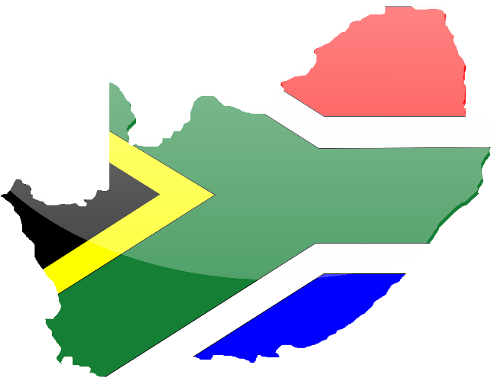
Versoeningsdag is geskep om die einde van apartheid te vier. Die dag bestaan al sedert 1995. Die doel van hierdie dag was om eenheid en versoening regoor die land te toon. Die rede waarom die datum gekies is, is omdat dit belangrik is vir beide Afrika- en Afrikanerkulture. Afrikaners het tradisioneel 16 Desember as die Geloftedag gevier en onthou die dag in 1838 toe 'n groep Voortrekkers 'n Zoeloe-leër in die Slag van Bloedrivier verslaan het; terwyl ANC-aktiviste dit herdenk het as die dag in 1961 toe die ANC sy soldate begin bewapen het om apartheid omver te werp. In die nuwe Suid-Afrika is dit 'n dag waarop ons fokus om konflikte uit die verlede te oorkom en 'n nuwe nasie te bou.

Jeugdag: 16 Junie
Op 16 Junie 1976 het leerders in Soweto oproerig geraak uit protes teen die instelling van Afrikaans as onderrigtaal vir die helfte van hul skoolkurrikulum. Dit het vir agt maande gewelddadige opstande regoor die land ontketen. Jeugdag is 'n nasionale vakansiedag ter ere van al die jongmense wat hul lewens in die stryd teen apartheid en Bantoe-onderwys verloor het.

Werkersdag: 1 Mei
Oorspronklik gebore uit die stryd vir werkersregte en sosiale geregtigheid van die laat 1800's, is Werkersdag sedert 1891 'n internasionale vakansiedag in baie lande.
Werkersdag word amptelik in ons land erken en gedenk sedert die eerste demokratiese verkiesing in 1994.
In Suid-Afrika het Werkersdag sy eie kulturele betekenis; die publieke vakansiedag dui op die opofferings wat gemaak is op die lang pad na billike indiensnemingstandaarde en ook die stryd teen apartheid.

Vrouedag: 9 Augustus
Op hierdie dag in 1956 het sowat 20 000 vroue na die Uniegebou in Pretoria opgeruk om te protesteer teen 'n wet wat vereis dat swart vroue passe moes dra. Hierdie dag word gevier as 'n herinnering aan
die bydrae wat vroue tot die samelewing lewer, die prestasies wat vir vroueregte behaal is en gee erkenning aan die probleme en vooroordele wat baie vroue steeds in die gesig staar.

Afrikadag: 25 Mei
Afrikadag word elke jaar op 25 Mei gevier. Dit maak voorsiening vir die viering van diversiteit op die
Dit word jaarliks gevier ter ere van die moed, krag en vasberadenheid van vroue, mans en kinders wat gedwing word om uit hul huise te vlug onder dreigemente van vervolging, konflik en geweld. Op hierdie dag wil die internasionale gemeenskap die aandag vestig op die lot van vlugtelinge en hul moed en veerkragtigheid vier.
Nelson Mandela-dag: 18 Julie
Internasionale Nelson Mandela-Dag word jaarliks op 18 Julie ter ere van Nelson Mandela gevier. 18 Julie is Mandela se verjaardag. In 2009 het die Verenigde Nasies besluit dat dit 'n internasionale dag sou wees en die eerste Mandeladag is op 18 Julie 2010 gehou.

Mandeladag word gevier om mense te inspireer om waardes soos demokrasie te omhels en by te dra tot die ideale om 'n regverdige en billike samelewing te verseker. President Jacob Zuma het die konsep van Nelson Mandeladag vir die eerste keer in 2009 bekendgestel om 'n landwye veldtog en die publiek gemotoveer om by liefdadigheidsaktiwiteite betrokke te raak op hierdie dag.
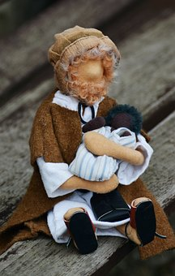
Wêreldvlugtelingdag: 20 Junie
'n Internasionale dag wat deur die Verenigde Nasies aangewys is om vlugtelinge regoor die wêreld te vereer. Dit erken die wilskrag en moed van mense wat hul tuisland moes verlaat om konflik of vervolging vry te spring. Wêreldvlugtelingdag is 'n geleentheid om empatie en begrip te toon teenoor hulle wat veerkragtigheid toon om op nuwe plekke ‘n lewe te bou.
Wêreldvlugtelingdag word elke jaar op 20 Junie gevier. Dit is 'n spesiale dag wanneer die wêreld erkenning gee aan die die veerkragtigheid van gedwonge verplaasdes regoor die wêreld heen.
Dit word jaarliks gevier ter ere van die moed, krag en vasberadenheid van vroue, mans en kinders wat gedwing word om uit hul huise te vlug a.g.v. dreigemente van vervolging, konflik en geweld. Op hierdie dag wil die internasionale gemeenskap die aandag vestig op die lot van vlugtelinge en hul moed en veerkragtigheid vier.

Nasionale Gesondheidsdae:
Wat is die doel van Nasionale Gesondheidsdae?
Die doel van Wêreldgesondheidsdag is om bewustheid oor gesondheidsorg en werksomstandighede te skep. Deurva opleiding en ondersteuning poog dit om gesondheidspraktisyns beter toe te rus om beter gesondheidsdienste te lewer.

Bewustheid is noodsaaklik vir voorkoming, vroeë opsporing, geteikende terapie van siektes en is die sleutel om effektiewe behandeling te verseker. Om bewus te wees van 'n siekte en die simptome daarvan, sal mense in staat stel om voorkomend op te tree deur vir ondersoeke te gaan, toetse te laat doen en gereelde afsprake na te kom.
Voorbeelde hiervan is: Wêreldkankerdag (4 Februarie), Internasionale Epilepsiedag (13 Februarie), Wêreld-TB-dag (24 Maart), Wêreld Malariadag (25 April), Wêreldhigiënedag (5 Mei), Wêreld Hipertensiedag (17 Mei), ens.
[Verkry en vertaal vanaf: https://www.health.gov.za/wp-content/uploads/2023/01/Health-Awareness-Calendar-2023_compressed.pdf]

